**Městská knihovna Letovice**

**pořádá cestovatelskou přednášku**

**Tajuplná Afrika**

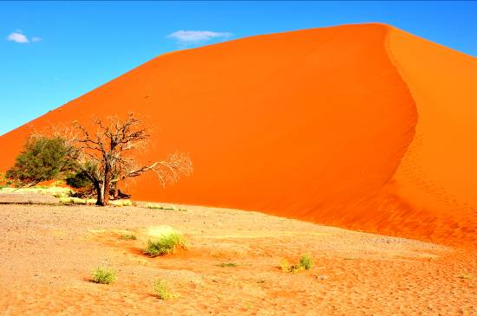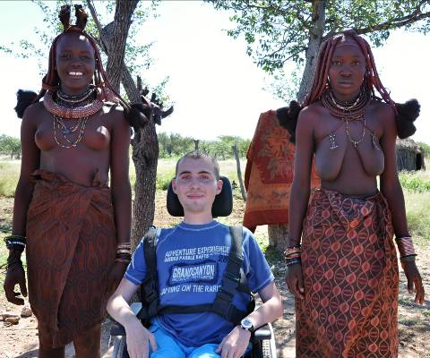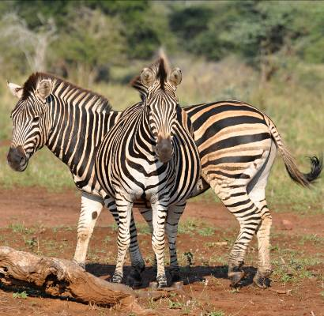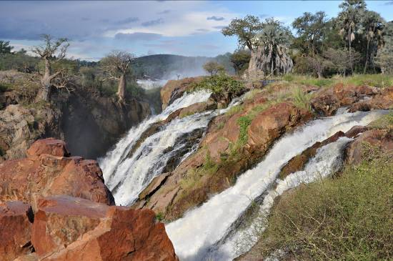

**ve čtvrtek 28. února 2013 v 17.00 hod v čítárně knihovny**

Nejdobrodružnější expedicí rodiny Márových se stala výprava do čtyř států v jižní části Afriky:

**JAR, Namibie, Botswany a Zimbabwe**

Při úžasně barevné projekci fotografií i filmových záběrů se dozvíte, jak se dá neznámými končinami černého kontinentu cestovat na vlastní pěst - terénním autem divočinou i pouští a přitom spát ve stanech. Společně navštívíme Kapské Město i hliněnou vesnici tradičně žijících Himbů. Budeme stát tváří v tvář divokým zvířatům, zatají se nám dech ve sloním obklíčení a snad přežijeme i kousnutí šestimetrovým hadem. Podíváme se na největší písečné duny světa i hřmící masy Viktoriiných vodopádů.

Jiří Mára je autorem sedmi cestopisných knih a dokumentárních filmů, které si můžete na besedě zakoupit za zvýhodněné ceny.

Více informací naleznete na [**www.jirkamara.cz**](http://www.jirkamara.cz)

